Пропись 1.0

Петрянина Арина Олеговна
Студентка 2-го курса факультета «Публичное управление и социальные коммуникации», направление подготовки «Реклама и связи с общественностью»,
ФГБОУ ВО «Сибирский государственный университет путей сообщения»,
г. Новосибирск, Россия
E-mail: arina.petryanina@mail.ru
Грохотова Екатерина Вячеславовна
кандидат педагогических наук, преподаватель кафедры «Государственное и муниципальное управление», заведующая сектором научно-исследовательской работы студентов
ФГБОУ ВО «Сибирский государственный университет путей сообщения»,
г. Новосибирск, Россия
E-mail: nev@ro.ru

Начиная с 2010-х формируется концепция Education 3.0, отражающая новый подход к организации образовательного процесса, обучению и представлению образовательного контента [1]. Концепция основана на новом подходе к организации образовательного процесса и созданию образовательной среды на основе интеграции традиционных и цифровых технологий. Новая образовательная экосистема направлена на обучение, предоставление знаний и формирование компетенций, которые возникают сегодня, но направлены в будущее. Таким образом, мы становимся свидетелями цифровизации неких процессов и как следствие формировании цифровой культуры, как стадии развития культурного феномена общества в 21 веке.
Несмотря на цифровизацию многих процессов современного общества, в общеобразовательной школе гаджеты по-прежнему остаются под запретом, сразу же после того, как прозвенел звонок. Данный парадокс связан с тем, что современные дети знают только одну грань их применения – развлекательную, при этом современные гаджеты вполне могут служить весьма неплохим инструментом в получении знаний. Но если с ребятами постарше, еще можно найти взаимопонимания в отношении применения гаджетов во время учебного процесса, то с представителями начальной школы, дела обстоят сложнее.
В рамках данной работы мы решили рассмотреть применение в учебном процессе начальной школы таких гаджетов, как планшет и стилус на уроках письма. Поскольку уроки у начальных классов преимущественно проходят в одном кабинете (за исключением урока физкультуры), целесообразно предусмотреть наличие планшетов уже в школе, которые будут встроены в парту, без возможности открепления. Это позволит значительно облегчить вес рюкзаков представителей обучающихся в начальной школе, так и избавит от дискриминации по материальному статусы (т.к. не все семьи могут иметь возможность приобрести ребенку планшет). Предлагаемое нами решение, является наглядным примером симбиоза традиционного обучения с применением цифровых технологий. Изначально учитель показывает правильность написание изучаемого элемента (или буквы) посредством доски. Задача детей сводится к запоминанию последовательности написания. Далее, педагог выдает задание ученикам со своего центрального компьютера, у ребят на планшетах отображается выданное учителем задание. Далее каждый ученик самостоятельно пробует в своем планшете повторить задание, посредством стилуса, отработав тем самым правильность написания заданного элемента или буквы. При этом соблюсти необходимые пропорции позволяет интерактивная пропись, которая полностью повторяет бумажную тетрадь, функцию ручки обыкновенной выполняет стилус, но по размеру и форме дублирующий ручку обыкновенную.

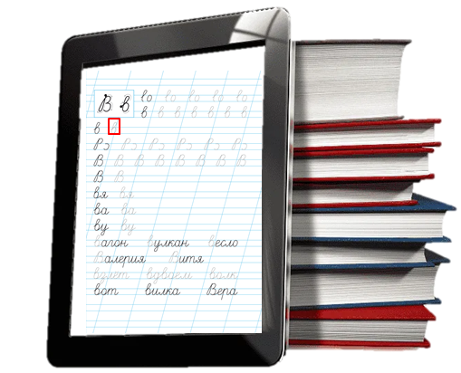
Рисунок 1 – экран школьника

В случае если ребенок выполняет написание изучаемого элемента неверно, то пропись ученика моргает красным и не засчитывает ему результат выполнения, после того, как ученик совершит более 5 раз ошибку, то на центральном компьютере (компьютер учителя), будет отображено, то место, на котором сидит ученик, не справившийся с заданием. Данный сигнал учителю, позволит своевременно отреагировать и адресно оказать помощь нуждающемуся ученику, тем самым персонифицируя образовательный процесс. Также ребенок может сам поднять руку и позвать учителя. Таким образом, роль учителя сводится к тьютерству.
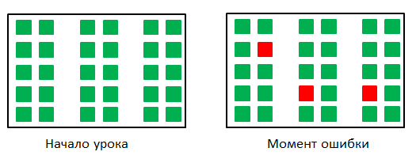
Рисунок 2 – экран учителя на начало выполнения задания и на момент ошибки отдельными учениками

Пребывание в школе станет интереснее и увлекательней, ведь теперь не нужно прятать любимый гаджет, а он наоборот большой помощник ребенку. Внедрение цифровых технологий непосредственно в учебный процесс, позволит детям быстрее адаптироваться к современным онлайн-платформам, а также сделает более плавным переход к киберфизическим системам. Ведь, уже не секрет, что в образовательной среде уже давно ведутся дискуссии о возможности замены преподавателя искусственным интеллектом [2-8]. Подобные дискуссии обусловлены вечной проблемой нехватки учителей, поэтому внедрение искусственного интеллекта, там, где это возможно в ближайшие 3-5 лет вполне оправдано. Бытует мнение, что школы новой формации существенно обогатят и дополнят современные педагогические практики умными технологиями, в основе функционирования которых лежат технологии Интернета вещей, машинного обучения, больших данных; отличительными характеристиками которых является высокая степень самоорганизации, самообучения, большое количество обратных связей, как положительных, способствующих развитию и эволюционированию систем, так и отрицательных, обеспечивающих нормальное функционирование и жизнедеятельность систем [9-12].

Литература
1. Голицына Ирина Николаевна Технология Образование 3. 0 в современном учебном процессе // ОТО. 2014. №3. URL: https://cyberleninka.ru/article/n/tehnologiya-obrazovanie-3-0-v-sovremennom-uchebnom-protsesse (дата обращения: 09.04.2023).
2. Кувалдина Е.А. ВОЗМОЖНОСТЬ ЗАМЕНЫ ПРЕПОДАВАТЕЛЯ ИСКУССТВЕННЫМ ИНТЕЛЛЕКТОМ // Экономика и бизнес: теория и практика. 2021. №4-1. URL: https://cyberleninka.ru/article/n/vozmozhnost-zameny-prepodavatelya-iskusstvennym-intellektom (дата обращения: 09.04.2023).
3. Алексеева Е.А. ВОЗМОЖЕН ЛИ ИСКУССТВЕННЫЙ ПРЕПОДАВАТЕЛЬ? // Технологос. 2020. №4. URL: https://cyberleninka.ru/article/n/vozmozhen-li-iskusstvennyy-prepodavatel (дата обращения: 09.04.2023).
4. Саяпина Татьяна Сергеевна ИСКУССТВЕННЫЙ ИНТЕЛЛЕКТ И ЕГО МЕСТО В СИСТЕМЕ ОБРАЗОВАНИЯ // Вестник экспериментального образования. 2021. №4 (29). URL: https://cyberleninka.ru/article/n/iskusstvennyy-intellekt-i-ego-mesto-v-sisteme-obrazovaniya (дата обращения: 09.04.2023).
5. Бадыков Рафаэль Ильгизярович, Лёхин Александр Сергеевич, Чернова Светлана Владимировна Внедрение технологии искусственного интеллекта в образование // Скиф. 2019. №9 (37). URL: https://cyberleninka.ru/article/n/vnedrenie-tehnologii-iskusstvennogo-intellekta-v-obrazovanie (дата обращения: 09.04.2023).
6. Чулюков Владимир Алексеевич, Дубов Владислав Михайлович Искусственный интеллект и будущее образования // Современное педагогическое образование. 2020. №3. URL: https://cyberleninka.ru/article/n/iskusstvennyy-intellekt-i-buduschee-obrazovaniya (дата обращения: 09.04.2023).
7. Ладанова Екатерина Олеговна Сможет ли сознание робота полностью заменить сознание человека? // APRIORI. Серия: Естественные и технические науки. 2015. №5. URL: https://cyberleninka.ru/article/n/smozhet-li-soznanie-robota-polnostyu-zamenit-soznanie-cheloveka (дата обращения: 09.04.2023).
8. M. Muxiddinov, S. Muxiddinova МЕТОД ИСПОЛЬЗОВАНИЯ ИСКУССТВЕННОГО ИНТЕЛЛЕКТА В ОБРАЗОВАТЕЛЬНОМ ПРОЦЕССЕ // SAI. 2022. №B8. URL: https://cyberleninka.ru/article/n/metod-ispolzovaniya-iskusstvennogo-intellekta-v-obrazovatelnom-protsesse (дата обращения: 09.04.2023).
9. Харунжева Елена Викторовна, Шалагинова Надежда Владимировна, Кузьмина Маргарита Витальевна, Кобелева Галина Александровна ПРАКТИКА КОМАНДНОЙ РАБОТЫ В ЦИФРОВОЙ ШКОЛЕ ПО РАЗРАБОТКЕ "УМНОГО" МОБИЛЬНОГО ПРИЛОЖЕНИЯ // ПНиО. 2020. №2 (44). URL: https://cyberleninka.ru/article/n/praktika-komandnoy-raboty-v-tsifrovoy-shkole-po-razrabotke-umnogo-mobilnogo-prilozheniya (дата обращения: 02.04.2023).
10. Сартан Марк Наумович, Битянова Марина Ростиславовна, Вачков Игорь Викторович, Гусева Елена Вячеславовна Образовательный комплекс «Умная школа» как проект инновационной образовательной организации // Исследователь/Researcher. 2018. №1-2 (21-22). URL: https://cyberleninka.ru/article/n/obrazovatelnyy-kompleks-umnaya-shkola-kak-proekt-innovatsionnoy-obrazovatelnoy-organizatsii (дата обращения: 02.04.2023).
11. Бектурова З.К., Вагапова Н.Н. Smart-технологии в образовании // Педагогическая наука и практика. 2015. №3 (9). URL: https://cyberleninka.ru/article/n/smart-tehnologii-v-obrazovanii (дата обращения: 02.04.2023).
12. Гладилина Ирина Петровна, Ермакова Ирина Германовна Цифровая трансформация образования: зарубежный и отечественный опыт // Современное педагогическое образование. 2021. №3. URL: https://cyberleninka.ru/article/n/tsifrovaya-transformatsiya-obrazovaniya-zarubezhnyy-i-otechestvennyy-opyt (дата обращения: 02.04.2023).

